# 1M: Nazisme og holocaust

**Modulets formål:**

* Kendskab til ’at trække nazikortet’ og Den tyske republik og konsekvenserne af 1. Verdenskrig

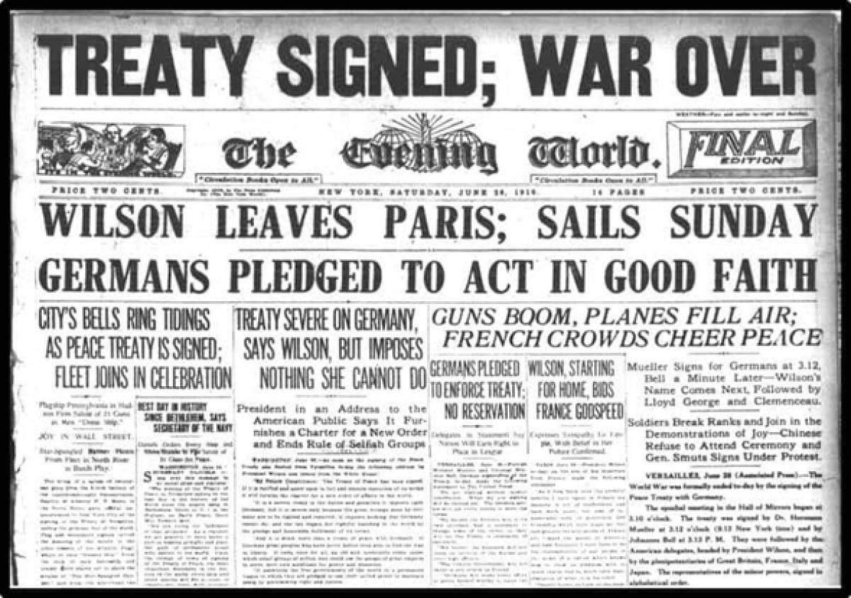

|  |
| --- |
| **Modulplan:**   1. **Historiebrug: at trække nazikortet** 2. **Nazisme og holocaust via chatGPT (s. 1-10)** 3. **Evt.** |

# 1. Historiebrug: at trække nazikortet

Læs s. 1-3 i dokumentet: ”Nazisme og holocaust” (se modulet) og besvar de arbejdsspørgsmål, der er indsat i dokumentet, men som også gengives nedenfor:

1. Undersøg, hvilken form for historiebrug Martin Krasnik benytter sig af?
2. Diskutér fordele og ulemper ved Martin Krasniks historiebrug

# 2. Nazisme og holocaust via chatGPT (s. 1-10)

**Opgave:** I skal nu individuelt ell. parvis læse og forstå s. 4-10 i dokumentet ”Nazisme og holocaust”, med kyndig hjælp fra chatGPT. I skal gøre flg.:

1. Understreg alle ord I ikke forstår undervejs med rødt og spørg chatGPT, hvad de betyder. Indskriv i dokumentet i en parentes en kort definition eller forklaring på begreber.
2. I dokumentet er med rødt indsat en række uddybende spørgsmål – som ikke er del af det originale dokument - med det formål at opnå en større forståelse for nogle af de dele dokumentet omtaler, men ikke uddyber i særlig grad. Indsæt evt. de inputs chatGPT giver nedenfor, så I har dem til jeres noter. I kan også vælge at indsætte dem direkte i dokumentet.
3. Skriv dertil en kort tekst (ca. 10-20 linjer), som du uploader under elevfeedback, hvor du reflekter over hvilken type læring chatGPT giver dig ift. den type læring du ville opnå ved selv at finde frem til de svar, som chatGPT ellers giver dig (næste modul prøver vi en anden tilgang og sammenligner).

# 3. Evt.

Bliver I færdige med ovenstående (som vi samler op på i næste modul), så kan I kaste jer over SRP.